« Coeur de Voh en 1990, Nouvelle-Calédonie, France (20°56’S - 164°39’E).» de Yann Arthus-Bertrand
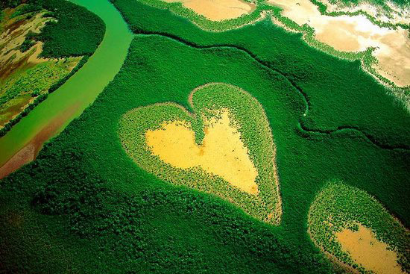
La mangrove, forêt mi-terrestre mi-aquatique, se développe sur les sols vaseux tropicaux exposés aux alternances de marées. Constituée de diverses plantes halophytes (capables de vivre sur les sols salés), avec une prédominance de palétuviers, elle tapisse près d’un quart des côtes tropicales et couvre environ 15 millions d’hectares à travers le monde, la moitié de son étendue originelle. Ce milieu fragile recule continuellement devant la surexploitation des ressources, l’expansion agricole et urbaine, le développement des élevages de crevettes et la pollution. La mangrove reste pourtant indispensable à la faune marine et à l’équilibre du littoral, aussi bien qu’à l’économie locale. La Nouvelle-Calédonie, ensemble d’îles du Pacifique qui couvre 18 575 km2, compte 200 km2 d’une mangrove assez basse (8 à 10 m de hauteur) mais très dense, principalement sur la côte ouest de Grande Terre, l’île la plus importante de l’archipel néo-calédonien. A l’intérieur des terres, là où l’eau marine ne pénètre qu’au moment des grandes marées, la végétation cède parfois la place à des étendues nues et sursalées appelées tannes, comme près de la localité de Voh où la nature a dessiné cette clairière en forme de cœur stylisé. Yann Arthus-Bertrand
Synthèse :
Nom de l’œuvre : | Coeur de Voh en 1990, Nouvelle-Calédonie, France (20°56’S - 164°39’E).
Auteurs : | Yann Arthus Bertrand
Date de l’œuvre : | 1990
Domaine artistique : | Les arts visuels
Technique de l’œuvre : | Photographie documentaire
Sens de l’œuvre : | Préservation de la biodiversité

Etude de l’œuvre : Cœur de Voh
Rédiger au brouillon vos sensations sur l’œuvre. Vous la rédigerez correctement au IV 3
- Présenter l’œuvre
  - L’œuvre :
Titre : « Cœur de Voh en 1990, Nouvelle-Calédonie, France (20°56’S - 164°39’E).»
Date de création :1990 Domaine artistique : Art Visuel
  - L’auteur
Biographie des auteurs : Yann Arthus Bertrand
http://www.yannarthusbertrand.org/fr/
  - Le thème :
Il vous est demandé de souligner et de définir tous les mots inconnus dans le texte accompagnant l’œuvre.
- Où est le cœur de Voh? Quelles sont ses caractéristiques ?
Localisation, (latitude ; longitude, continent, pays, île, climat, écosystème), Carte de localisation mondiale et locale

- D’où provient cette forme ?

c- Qu’est qu’une mangrove ?
http://www.youtube.com/watch?v=kp6ijxWqJRI
http://www.youtube.com/watch?v=sPguT7jBinY
Description poussée du milieu ; Schéma de cet écosystème ; Carte de répartition de ces écosystèmes
  - Le contexte historique
Epoque de création : 1990
Découvertes scientifiques de l’époque :
Convention des Nations Unies sur la diversité biologique : date et contenu (http://www.cbd.int/)

- Décrire l’œuvre
- La représentation
Décrire l’œuvre :
- Les matériaux et techniques au service de cette œuvre
1ere étape : photographie documentaire aérienne
2de étape : exposition (date et lieu)
3eme étape : livre « la Terre vue du ciel » (date, éditeur)
4eme étape : documentaire télé « Vue du ciel » (thême, dates,…)

5eme étape : film « La Terre vue du ciel » Renaud Delourme (date, réalisateur, histoire,…)
- Interpréter l’œuvre
  - Comment définir ce type d’œuvre ?
  - Quels sont les messages de l’œuvre ?
Le(s) problème(s) évoqué(s) par cette œuvre est (sont)…..
Citer des problèmes liés ou engendrés par ces thèmes et relayés par cette œuvre.
- Problèmes écologiques

- Problèmes socio-économiques :

- Un rôle important dans le « marché du carbone »
- Un rôle primordial dans la reproduction halieutique
- Un rôle dans la protection contre les tsunamis

IV- Conclure
- Quel était le sens de cette œuvre lors de sa création?
2. Quel est le sens de cette œuvre aujourd’hui ?
3. Quelle est votre ressenti personnel face à cette œuvre ?

